revision مراجعة
for We Can 1
Units : 1-2-3

Skill=1- Recognise and produce the sounds of the English alphabet.
متفوق متقدم متمكن غير مجتاز
A- Say the letter .
A - B - C - D- E -F - G - H - I - J - K - L - M -N -O -P -Q -R -S - T - U -V - W-X Y - Z

B- Spell the word then say the circled letter .
face - eye - hand - knee - shoulder - toe - ear - nose - mouth

Skill= 5- Recognise and match sounds to letters .
متفوق متقدم متمكن غير مجتاز

A- Match the capital letter to small .
A B C D E F G H I J K L M

c f a d g b e i k l h m j

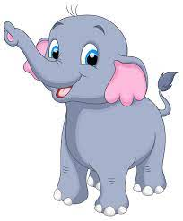
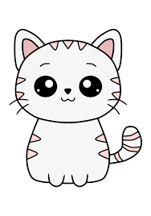
N O P Q R S T U V W X Y Z
o q n s r w z y u p t v x

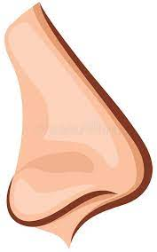
A- Match the letter to it’s picture.

B
E
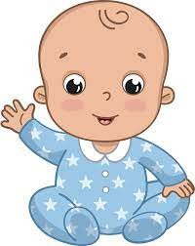
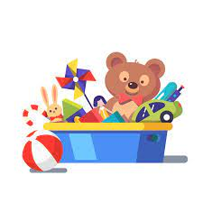
C
T
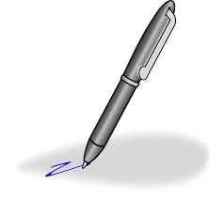
P
N

Skill= 6- Participate verbally and non-verbally in short simple activities: greeting, giving and receiving commands and instructions.
S

S

متفوق متقدم متمكن غير مجتاز

Skill= 16- Identify and talk about classroom objects which are assigned in the book.
متفوق متقدم متمكن غير مجتاز
A- complete:
Hello

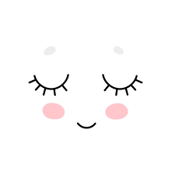
Good bye

B- Match
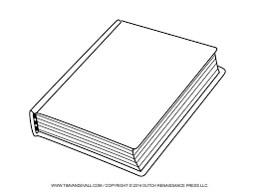
1- open your book
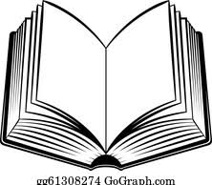
2- close your book
3- stand up
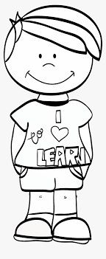
4- sit down
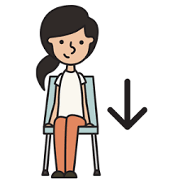
5- close your eyes
6 - open your eyes
7- raise your hand
8- clap your hand

Skill= 9- Ask and respond to basic questions about personal information Using verb to be (am, is, are), and wh. questions (what, where, who, how)
متفوق متقدم متمكن غير مجتاز

A- Answer the questions:
1- What’s your name ?

Skill= 12- Recognise and apply subjective pronouns correctly (I, You, He, She,
It, We, They)
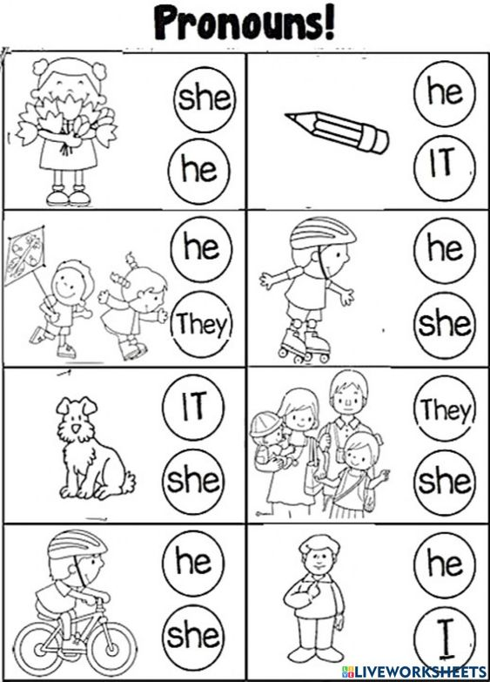
متفوق متقدم متمكن غير مجتاز
A- Match then say the correct pronoun

Skill= 15 - Identify main colors (red, blue, green, black, white, yellow, brown)
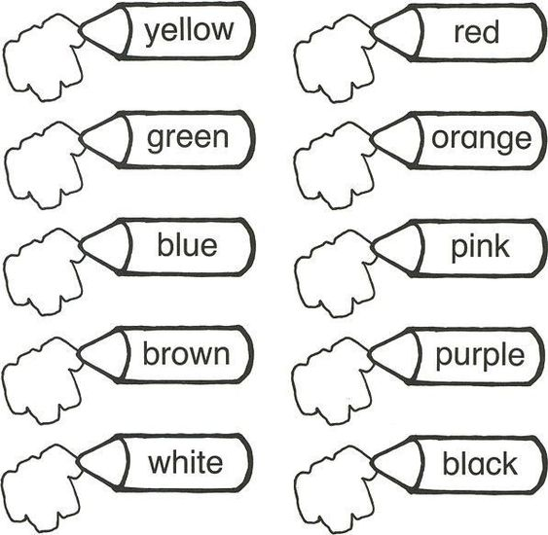
متفوق متقدم متمكن غير مجتاز

Skill= 17- Identify and talk about family members and possession using two possessive adjectives: (my, your)
متفوق متقدم متمكن غير مجتاز
A- Write the family members
grandpa - grandma - mom - dad- brother - sister
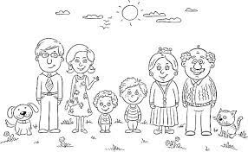

B- Introduce 2 of the family members using ( my ) and ( your)

Skill =28- Recognise and apply directionality in writing English (e.g., left/right, top/bottom)
متفوق متقدم متمكن غير مجتاز

Copy :
How are you.

Skill = 7 - Recognise intonation patterns of statements and questions
متفوق متقدم متمكن غير مجتاز

Skill = 20 - Be willing to listen to short prepared digital and recoded materials متفوق متقدم متمكن غير مجتاز
1st term الفصل الأول

Summary مـلخـص

We Can 1

Units :1-2-3

Name: ………………………………………………….………………………………
الاسم: ………………………………………………….………………………………..
الصف: ………………………………………………….………………………………

تعليمات الفصل
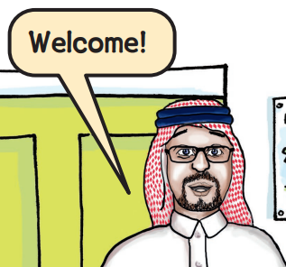
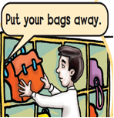
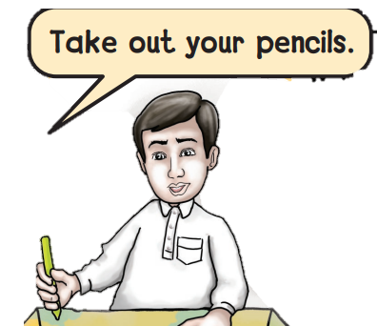
مرحبا بكم
جهز اقلامك
ضع حقيبتك جانبا

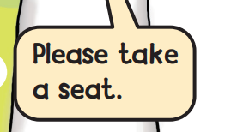
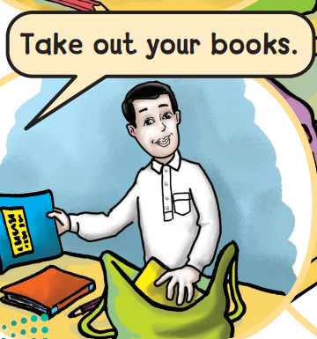
اجلس رجاء
اخرج كتبك

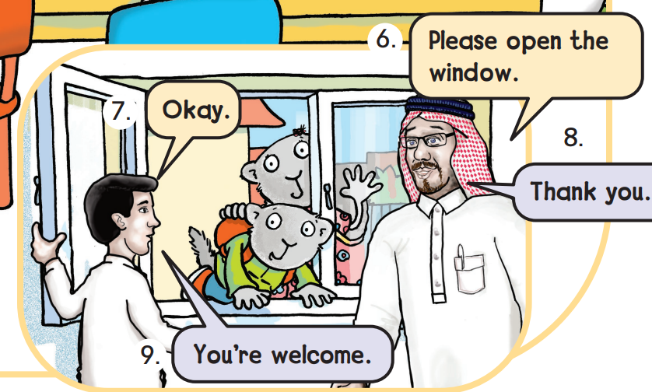
6-افتح النافذة لو سمحت
7- حسنا

9- عفوا
8- شكرا لك
الــــمـــحــادثــــات
الوحدة الصفحة | السؤال | الرد
الوحدة 1  صفحة 4 | Hello!  مرحبا | Hi !  اهلا!
التمرين 2  الصفحة 4 | What’s your name?  ما اسمك؟ | My name’s Labeeba.  اسمي لبيبه.  My name’s Labeeb.  اسمي لبيب.
صفحة 7 | How are you?  كيف حالك؟ | I’m fine, thank you.  انا بخير شكرا لك .
الوحدة 2  صفحة 12 | Close your eyes!  اغلق عينيك!  Open your eyes!  افتح عينيك!  Raise your hand!  ارفع يديك!  Clap your hands!  صفق بيديك! | Okay!  حسنا  (ثم ينفذ فعليا المطلوب في الجملة)
صفحة 16 | Please stand up.  انهض رجاء.  Please come to the front.  تقدم الى امام الصف رجاء.  Please make a line  اصطفوا رجاء  Please make a circle.  قوموا بعمل حلقة رجاء.  Please go back to your seat.  عد الى كرسيك رجاء.  Please sit down  اجلس رجاء. | Okay!  حسنا!  (ثم ينفذ فعليا المطلوب في الجملة)
الوحدة 3  صفحة 20 | This is my brother, Jack.  هذا اخي جاك.  This is my sister, Hind.  هذه اختي هند (مثال)  This is my friend, Ted.  هذا صديقي تيد. | Nice to meet you.  سررت بلقائك .  Nice to meet you, too.  سررت بقائك أيضا.
الـــمـــفـــردات
الوحدة 1  الصفحة8 | Red  احمر | Orange  برتقالي | Yellow  اصفر | Green  اخضر | Blue  ازرق | Purple  بنفسجي
 | Pink  وردي | White  ابيض | Black  اسود | Brown  بني | color  لون | Colors  ألوان
الوحدة2  الصفحة14 | Head  رأس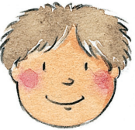 | Shoulders  أكتاف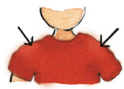 | Knees  ركب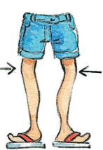 | Toes  أصابع القدم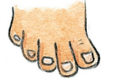 | Eyes  عيون | Ears  اذان
 | Mouth  فم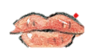 | Nose  أنف  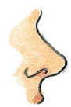
الوحدة3  الصفحة24 | Grandpa  جد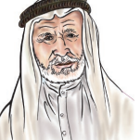 | Grandma  جدة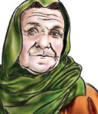 | Dad  اب | Mom  ام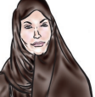 | Brother  اخ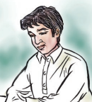 | Sister  اخت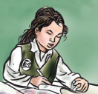
صفحة26 | Apple  تفاحة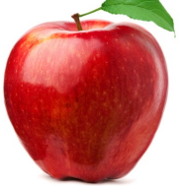 | Bear  دب | Cow  بقرة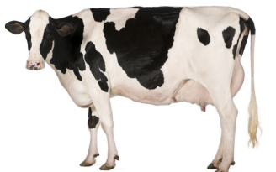 | Duck  بطه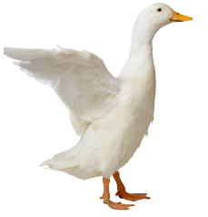 | Egg  بيضه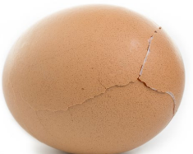
الــصــوتــيــات
نطق الحروف وقراءتها بشكل صحيح
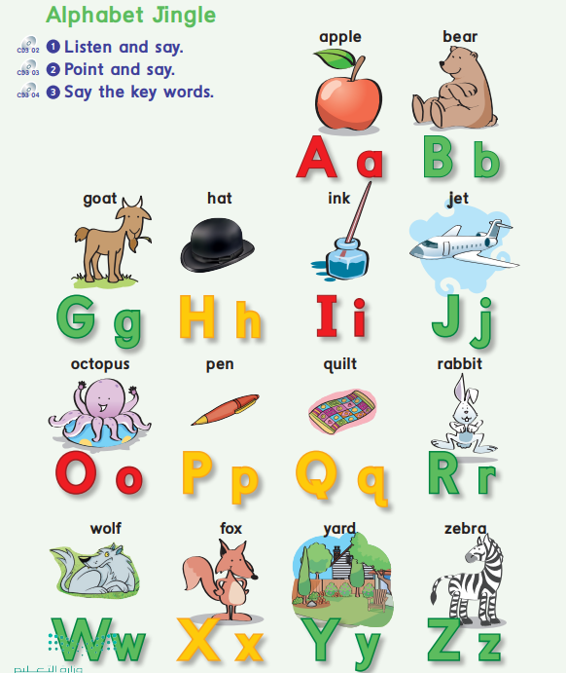
التمييز بين الحرف الكبير والصغير قراءة وكتابة
الــقــاعــدات
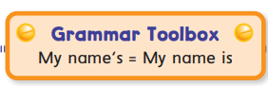
الوحدة 1 الصفحة 5
القاعدة:

قاعدة الاختصارات يقصد بها دمج كلمتين مع بعض وذلك بحذف حرف واستبداله بفاصلة علوية ( ‘ )
مثال:
الصيغة الكاملة:
My name is
الصيغة المختصرة:
My name’s
is
في المثال السابق حذف حرف في واستبدل بالفاصلة العلوية ( ‘ ).
i
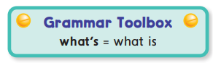
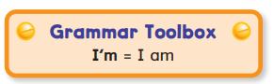
مثال اخر لنفس القاعدة صفحة 7 وصفحة 9:

حذف حرف
واستبدل بالفاصلة العلوية.
حذف حرف
واستبدل بالفاصلة العلوية.
i
a
قاعد الجمع والمفرد (صفحة15)
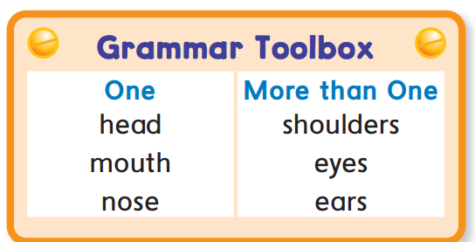

المفرد تكتب الأسماء المفردة بحالتها الاصلية بدون إضافات.
مثال:
أنف
فـــم
رأس
s
الجمع تكتب الأسماء في حالة الجمع بإضافة حرف
مثال:
عينين
كتفين
أذنين

